Святая Земля
17-23 февраля 2020 г.
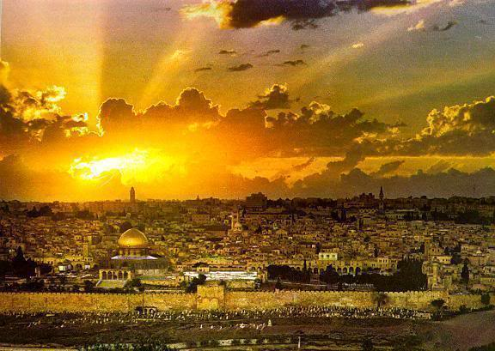
В программе:
Божественная Литургия
в Храме Рождества Христова
Назарет. Вифлеем. Кана Галилейская. Гора Фавор. Иерихон. Река Иордан. Иерусалим. Яффа. Лидда…
Божественная Литургия
в Храме Гроба Господня

Участие – 600$ + авиа

☨ 8 (910) 4567-003
  Ostrov1429@bk.ru

